1. 安装genymotion，一款android模拟器

<https://www.genymotion.com/fun-zone/>

注册账户，下载个人免费版并安装

1. 配置genymotion，在主页中点击Setting -> 在 Account tab中login, 在Network设置代理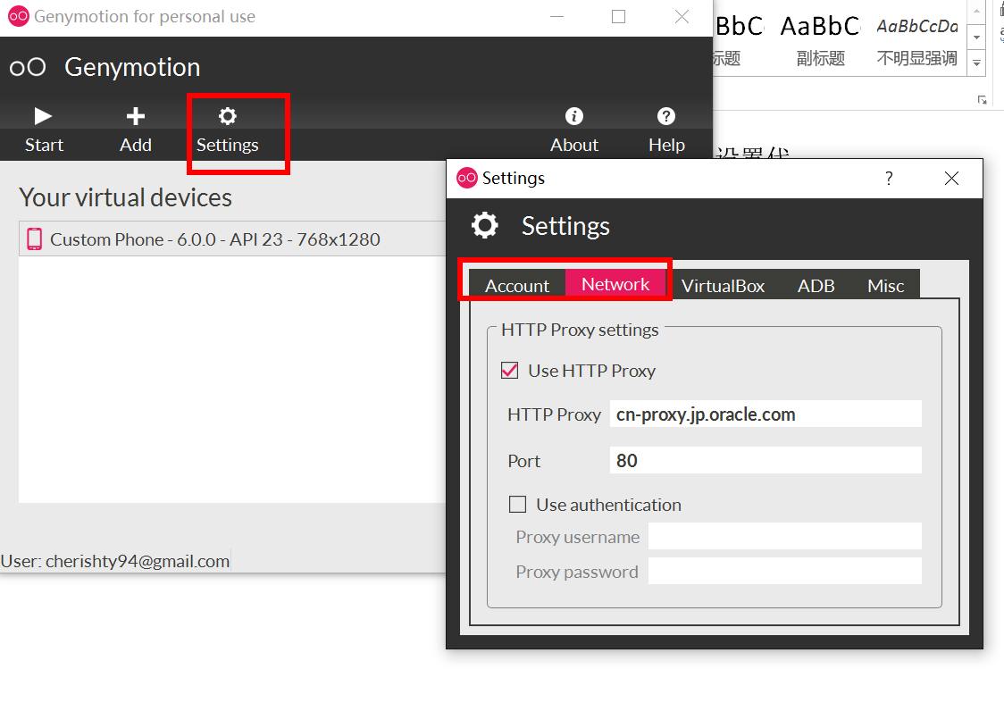
2. 在主页中点击Add, 在popup选择6.0.0， api23,点击next

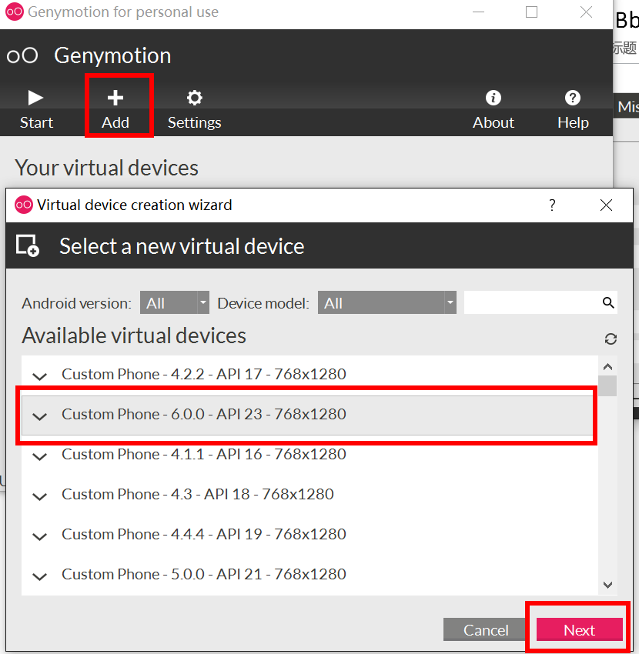

1. 在主页双击customer phone 6.0打开模拟器
2. 开机后，把附件ARM_Translation_Marshmallow.zip（下载链接https://mega.nz/#!p4lFlCZR!TFsb8dMqNdAJjKoCDPDDvNtcQdEB0-KkVlTgQVwG20s）拖到模拟器中模拟器会自动copy，完成后在对话框中选‘OK’,完成部署后关机并重启

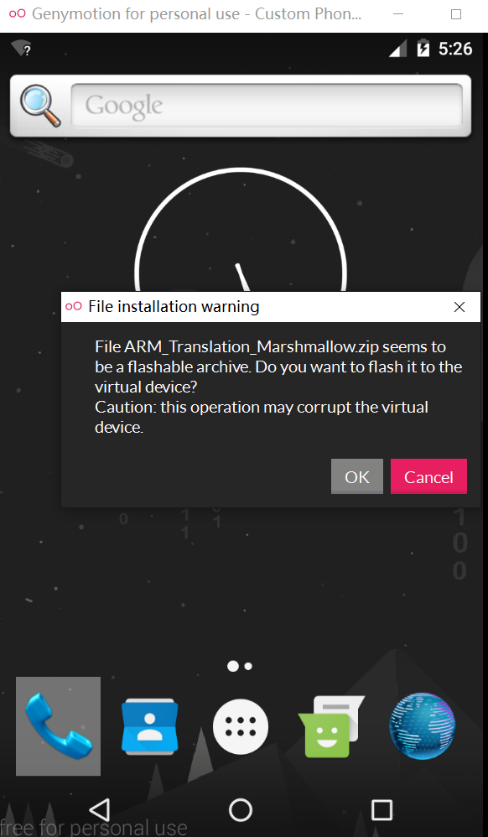

6.重启后，把demo应用Employees.apk拖入模拟器中，打开后点击graph